Nama: hafid ihsan majid

Nim: L200170112

Kelas:D

1.

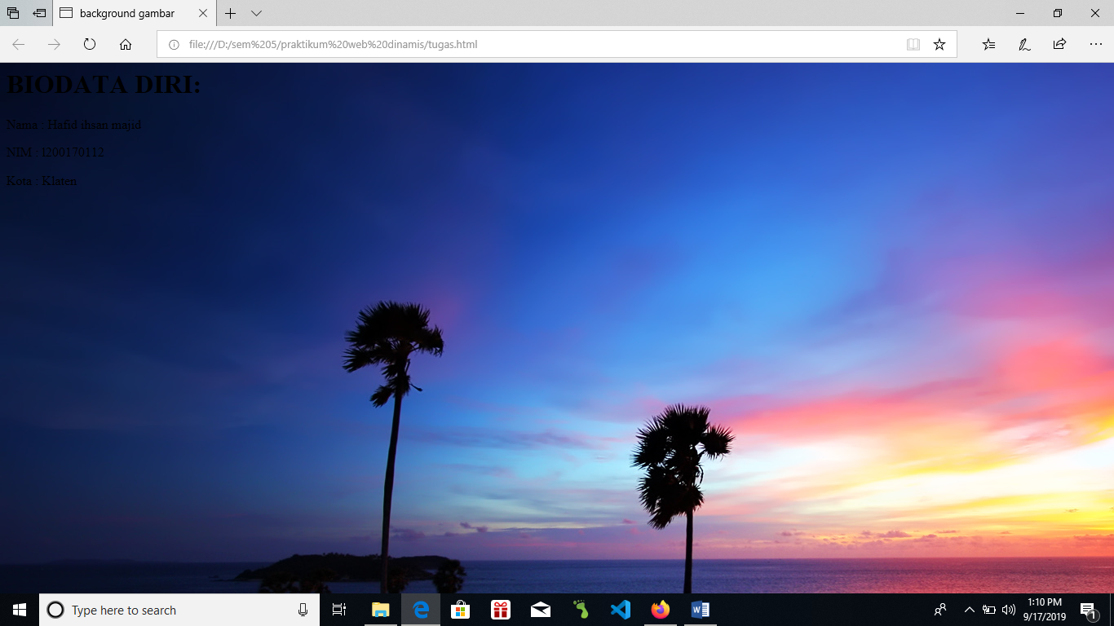

2.

|  |  |  |
| --- | --- | --- |
| No | Tag/Atribut | Fungsi |
| 1 | bgcolor=’blue’ | Menambahkan background biru |
| 2 | <h1>-h6> | Untuk menambahkan header dari yang terkecil-terbesan |
| 3 | <font>…</font> | Mengatur huruf |
| 4 | Face=’verdana’ | Mengatur huruf berbentuk verdana |
| 5 | Size=’10’ | Mengatur ukuran adalah 10 |
| 6 | Color=’blue’ | Mengatur warna biru |
| 7 | <b>…..</b> | Menebalkan huruf/angka |
| 8 | <i>…….</i> | Garis miring pada huruf/angka |
| 9 | <u>……</u> | Garis bawah pada huruf/angka |
| 10 | <strike>….</strike> | Memberi garis tengah |
| 11 | <sup>….</sup> | Mengatur huruf atau angka keatas sedikit |
| 12 | <sub>…..</sub> | Mengatur huruf atau angka kebawah sedikit |
| 13 | <p>……</p> | Membuat paragraph |
| 14 | Align=’center’ | Mengatur letak tengah |
| 15 | <img> | Memasukan gambar |
| 16 | Src=’gambar.jpg’ | Mengimport gambar dari direktori |
| 17 | Width=’100’ | Mengatur lebar menjadi 100 |
| 18 | Height=’100’ | Mengatur tinggi hingga 100 |
| 19 | alt=’alt’ | Memberi space lebih ke depan |
| 20 | <ul>……</ul> | Membuat type daftar |
| 21 | <ol>…..</ol> | Mendefinisikan awal dan akhir list |
| 22 | <li>….</li> | Membuat bullet poin |
| 23 | Type =’circle’ | Mebuat tipe berbentuk bulat |
| 24 | <table>….</table> | Membuat table |
| 25 | <tr>……</tr> | Membuat variable baru |
| 26 | <td>…..</td> | Membuat table turunan dari tr |
| 27 | Border=’2px’ | Mengatur border samping 2 |
| 28 | Colspan=’2’ | Atribut menggabungkan kolom |
| 29 | Rowspan=’2’ | Atribut menggabungkan row |
| 30 | </br> | Pindah baris |